专题1.3 勾股定理的应用（举一反三讲义）
【北师大版2024】
【题型1 判断汽车是否超速】 1
【题型2 判断是否受台风影响】 3
【题型3 选址到两地距离相等】 4
【题型4 解决航海问题】 6
【题型5 求河宽】 7
【题型6 求台阶上地毯长度】 8
【题型7 求旗杆高度】 9
【题型8 求小鸟飞行距离】 11
【题型9 求大树折断前高度】 13
【题型10 求杯子中物体长度】 14
【题型11 求梯子滑落高度】 15
【题型12 求最短路径】 17
知识点1 利用勾股定理解决立体图形中的最短路径问题
1.在平面上寻找两点之间的最短路线是根据线路的性质：两点之间，线段最短．在立体图形上，由于受物体与空间的阻隔，将其发展成平面图形，利用平面图形中线段的性质确定最短路线．
2.立体图形表面的最短路线问题的一般解题步骤：
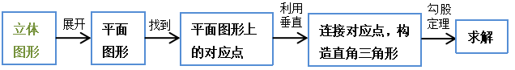
知识点2 利用三角形三边关系判断垂直
现实生活中需要判断两条直线是否垂直，解决问题的一般方法是将实际问题转化为数学问题，再利用三角形三边关系判断是否垂直．

【题型1 判断汽车是否超速】
【例1】（24-25八年级上·四川宜宾·期末）如图，一条东西向的公路l旁有一所中学M，在中学M的大门前有两条长度均为200米的通道$MA、MB$通往公路l旁的两个公交站点A、B，且A、B两站点相距320米．
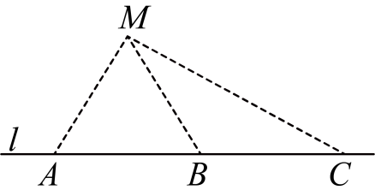
(1)现要在学校到公路l修一条新路，把A、B两个站点合为一个站点D（在公路l旁），使得学生从学校走到公路l的距离最短，求新路$MD$的距离；
(2)为了行车安全，在公路l旁的点B和点C设置区间测速装置，其中点C在点B的东侧，且与中学M相距312米，公路l限速30千米/小时（约8.33米/秒）．一辆汽车经过$BC$区间用时16秒，试判断该车是否超速，并说明理由．
【变式1-1】（24-25八年级下·广西贵港·期中）已知某高速路段限速$90\text{km}/\text{h}$（即$25\text{m}/\text{s}$）．如图，汽车在车速检测仪A正前方30米的$C$处$\left(∠C=90°\right)$，过了$2\text{s}$后到$B$处，测得$AB=50\text{m}$．请通过计算判断汽车是否超速．
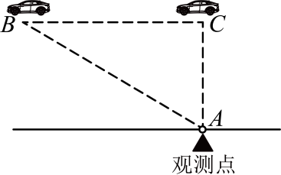
【变式1-2】为了积极响应国家新农村建设，某镇政府采用了移动宣讲的广播形式进行宣传．如图，笔直公路$MN$的一侧有一报亭A，报亭A到公路$MN$的距离$AB$为600米，且宣讲车P周围1 000米以内能听到广播宣传，宣讲车P在公路$MN$上沿$PN$方向行驶．
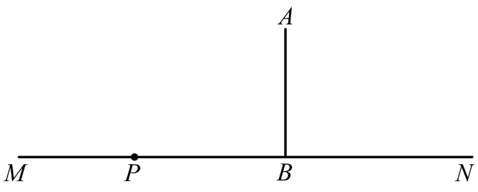
(1)请问报亭的人能否听到广播宣传，并说明理由；
(2)如果能听到广播宣传，已知宣讲车的速度是200米/分，那么报亭的人总共能听到多长时间的广播宣传？
【变式1-3】（23-24七年级下·山东济南·期末）如下图，实验中学位于一条南北向公路l的一侧A处，门前有两条长度均为100米的小路$AB$、$AC$通往公路l，与公路l交于B，C两点，且B，C两点相距120米．
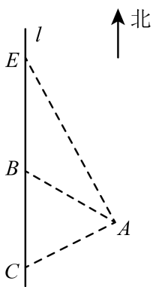
(1)为方便学生出入，现在打算修一条从实验中学到公路l的新路$AD$（点D在l上），使得学生从学校走到公路路程最短，应该如何修路（请在图中画出$AD$）?并计算新路$AD$的长度．
(2)为保证学生的安全，在公路l上的点E和点C处设置了一组区间测速装置，点E在点B的北侧，且距实验中学A处170米．一辆汽车经过$EC$区间共用时21秒，若此段公路限速为$40\text{km/h}$（约$11.1\text{m/s}$），请判断该车是否超速，并说明理由．

【题型2 判断是否受台风影响】
【例2】（24-25八年级上·江苏常州·期中）2024年9月第13号台风“贝碧嘉”登陆，使我国长三角很多地区受到严重影响，这是今年以来对我国影响最大的台风，风力影响半径$100\text{km}$（即距离台风中心小于或等于$100\text{km}$区域内都会受台风影响）．如图，线段$BD$是台风“贝碧嘉”中心从上海市（记为点B）向西北方向移动到常州市（记为点D）的大致路线，无锡市惠山区（记为点C）大致在线段$BD$上，南通市记为点A，且$AB⊥AC$．若A，C之间相距$120\text{km}$，A，B之间相距$160\text{km}$．
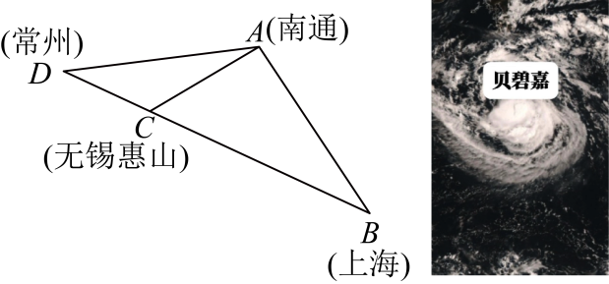
(1)判断南通市（记为点A）是否会受到台风“贝碧嘉”的影响，并说明理由．
(2)若台风“贝碧嘉”中心的移动速度为$20\text{km/h}$，则台风影响南通市（记为点A）持续时间有多长？
【变式2-1】（2023八年级上·江苏·专题练习）如图， 经过$A$村和$B$村的笔直公路$l$旁有一块山地正在开发， 现需要在$C$处进行爆破．已知$C$处与$A$村的距离为900米， $C$处与$B$村的距离为1200米，且$AC⊥BC$．
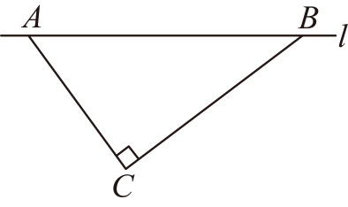
(1)求$A、B$两村的距离；
(2)为了安全起见，爆破点$C$ 周围半径750米范围内不得进入，在进行爆破时，公路$AB$段是否有危险而需要封锁? 请说明理由．
【变式2-2】（2024八年级下·全国·专题练习）台风是一种自然灾害，它以台风中心为圆心，在周围数十千米范围内形成气旋风暴，有极强的破坏力，此时某台风中心在海域B处，在沿海城市A的正南方向320千米，其中心风力为13级，每远离台风中心25千米，台风就会减弱一级，如图所示，该台风中心正以20千米/时的速度沿北偏东$30°$方向向C移动，且台风中心的风力不变，若城市所受风力超过5级，则称受台风影响．试问：
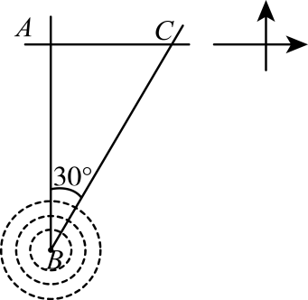
(1)A城市是否会受到台风影响？请说明理由．
(2)若会受到台风影响，那么台风影响该城市的持续时间有多长？
(3)该城市受到台风影响的最大风力为几级？
【变式2-3】如图，公路$MN$和公路$PQ$在点P处交汇，且$∠QPN=30°$，在A处有一所中学，$AP=120$米，此时有一辆消防车在公路$MN$上沿$PN$方向以每秒8米的速度行驶，假设消防车行驶时周围$100$米以内有噪音影响．
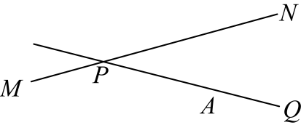
(1)学校是否会受到影响？请说明理由．
(2)如果受到影响，则影响时间是多长？

【题型3 选址到两地距离相等】
【例3】（24-25八年级下·湖北武汉·期中）如图铁路上$A$、$B$两点相距$40$千米，$C$、$D$为铁路两边的两个村庄，$DA⊥AB$，$CB⊥AB$，垂足分别为$A$和$B$，$DA=24$千米，$CB=16$千米，现在要在铁路旁修建一个候车点$E$，使得$C$、$D$两村到该候车点的距离相等．则候车点$E$应距$A$点（ ）
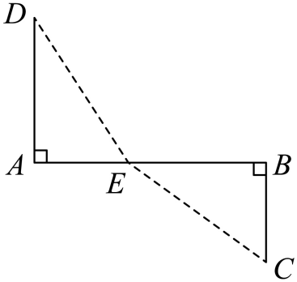
A．12千米 B．16千米 C．20千米 D．24千米
【变式3-1】（11-12九年级上·河北·期中）如图，铁路上A、B两点相距$25\text{km}$，C、D为两村庄，$DA⊥AB$于A，$CB⊥AB$于B，已知$DA=15\text{km}$，$CB=10\text{km}$，现在要在铁路$AB$上建一个土特产品收购站E，使得C、D两村到E站的距离相等，则E站应建在距A站多少千米处？
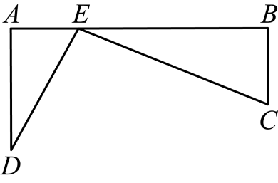
【变式3-2】（24-25八年级上·陕西渭南·期末）如图，已知某学校A与直线公路$BD$相距300米（即$AB=300$米，$AB⊥BD$），且与该公路上一个车站D相距500米（即$AD=500$米），现要在公路边$BD$建一个超市C，使之与学校A及车站D的距离相等，那么该超市 C 与车站D的距离$CD$是多少米?
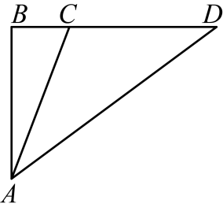
【变式3-3】（23-24八年级下·湖北荆州·阶段练习）如图，直线l为一条公路，A，D两处各有一个村庄，$AB⊥l$于点B，$DC⊥l$于点C，$AB=4$千米，$BC=8$千米，$CD=6$千米．现需要在$BC$上建立一个物资调运站E，使得E到A，D两个村庄距离相等，请求出E到C的距离．
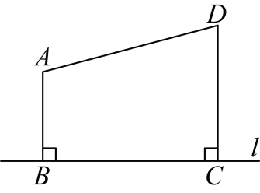

【题型4 解决航海问题】
【例4】（24-25八年级上·吉林长春·期末）如图，甲、乙两船同时从$A$港出发，甲船的速度是15海里/时，航向是东北方向（射线$AB$方向），乙船比它每小时快5海里，航向是东南方向（射线$AC$方向），多少小时后两船相距100海里？
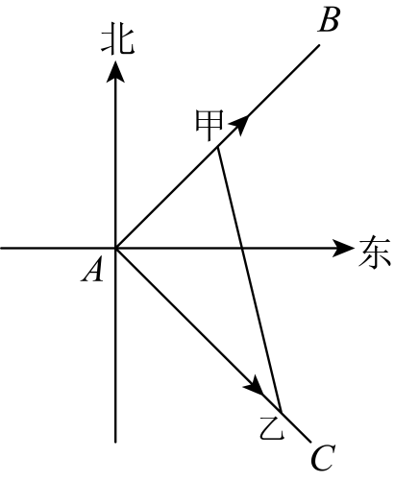
【变式4-1】（24-25八年级上·辽宁本溪·期中）某海岛海域争端持续，我国海监船加大该岛附近海域的巡航维权力度．如图，$OA⊥OB,OA=72$海里，$OB=12$海里，海岛位于O点，我国海监船在点B处发现有一不明国籍的渔船，自A点出发沿着$AO$方向匀速驶向海岛所在地点O，我国海监船立即从B处出发以相同的速度沿某直线去拦截这艘渔船，结果在点C处截住了渔船．
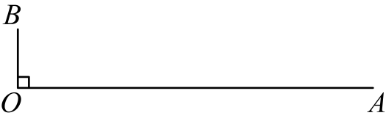
(1)请用直尺和圆规作出C处的位置；
(2)求我国海监船行驶的航程$BC$的长．
【变式4-2】（22-23八年级下·重庆巴南·期末）在海平面上有A，B，C三个标记点，其中A在C的北偏西$54°$方向上，与C的距离是800海里，B在C的南偏西$36°$方向上，与C的距离是600海里．
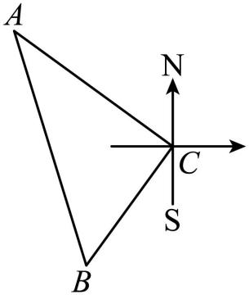
(1)求点A与点B之间的距离；
(2)若在点C处有一灯塔，灯塔的信号有效覆盖半径为500海里，每隔半小时会发射一次信号，此时在点B处有一艘轮船准备沿直线向点A处航行，轮船航行的速度为每小时20海里．轮船在驶向A处的过程中，最多能收到多少次信号？（信号传播的时间忽略不计）．
【变式4-3】如图所示，某港口位于东西方向的海岸线上．“远航”号、“海天”号轮船同时离开港口，各自沿一固定方向航行，“远航”号每小时航行16海里，“海天”号每小时航行12海里．它们离开港口$\frac{3}{2}$小时后相距30海里．如果知道“远航”号沿东北方向航行，能知道“海天”号沿哪个方向航行吗？
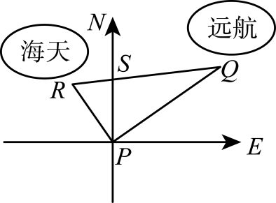

【题型5 求河宽】
【例5】（22-23八年级下·浙江台州·期中）某工程队负责挖掘一处通山隧道，为了保证山脚A，B两处出口能够直通，工程队在工程图上留下了一些测量数据（此为山体俯视图，图中测量线拐点处均为直角，数据单位：米）．据此可以求得该隧道预计全长 米．
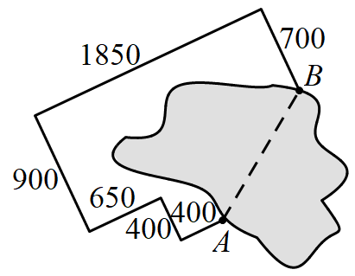
【变式5-1】（24-25八年级下·辽宁葫芦岛·期中）在一次研学活动中，小宣同学欲控制遥控轮船匀速垂直横渡一条河，但由于水流的影响，实际上岸地点C与欲到达地点B相距8米，结果轮船在水中实际航行的路程$AC$比河的宽度$AB$多2米，则河的宽度$AB$是（ ）
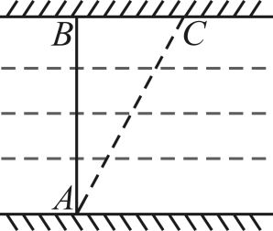
A．6米 B．9米 C．12米 D．15米
【变式5-2】某隧道的截面是由如图所示的图形构成，图形下面是长方形$ABCD$，上面是半圆形，其中$AB=10$米，$BC=2.5$米，隧道设双向通车道，中间有宽度为2米的隔离墩，一辆满载家具的卡车，宽度为3米，高度为$4.9$米，请计算说明这辆卡车是否能安全通过这个隧道？
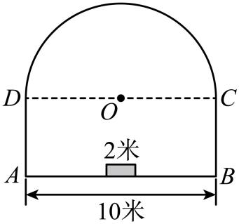
【变式5-3】（24-25八年级下·内蒙古乌兰察布·期中）直角三角形的三边关系：如果直角三角形两条直角边长为a、b，斜边长为c，则$a^{2}+b^{2}=c^{2}$．
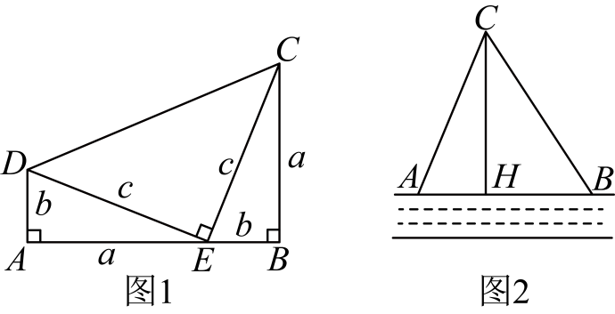
(1)图1为美国第二十任总统伽菲尔德的“总统证法”，请你利用图1推导上面的关系式．利用以上所得的直角三角形的三边关系进行解答；
(2)如图2，在一条东西走向河流的一侧有一村庄C，河边原有两个取水点A、B，其中$AB=AC$，由于某种原因，由C到A的路现在已经不通，该村为方便村民取水决定在河边新建一个取水点H（A、H、B在一条直线上），并新修一条路$CH$，且$CH⊥AB$．测得$CH=6$千米，$HB=4$千米，求新路$CH$比原路$CA$少多少千米？
(3)在第（2）问中若$AB≠AC$时，$CH⊥AB$，$AC=8$，$BC=10$，$AB=12$，设$AH=x$，求x的值．

【题型6 求台阶上地毯长度】
【例6】如图，是一个三级台阶，它的每一级的长，宽和高分别等于$5\text{cm}$，$3\text{cm}$和$1\text{cm}$，$A$和$B$是这个台阶的两个相对的端点，$A$点上有一只蚂蚁，想到$B$点去吃可口的食物，请你想一想，这只蚂蚁从$A$点出发，沿着台阶面爬到$B$点，最短线路是（ ）
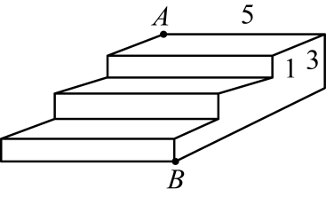
A．$12$ B．$13$ C．$14$ D．$15$
【变式6-1】（23-24八年级下·山东济宁·期中）如图，在一个高为3米的楼梯表面铺地毯，地毯总长度为7米，则楼梯斜面$AB$长为（ ）
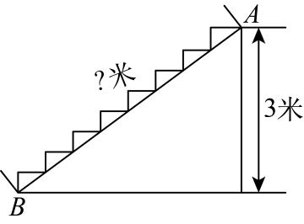
A．4米 B．5米 C．6米 D．7米
【变式6-2】如图，要修建一个育苗棚，棚高h=5 m，棚宽a=12 m，棚的长d为12m，现要在矩形的棚顶上覆盖塑料薄膜， 试求需要多少平方米塑料薄膜?
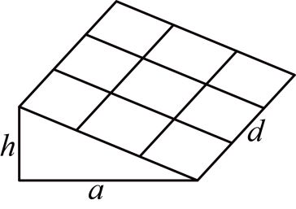
【变式6-3】如图：一个三级台阶，它的每一级的长，宽和高分别是50cm，30cm，10cm，A和B是这个台阶的两个相对的端点，A点上有一只壁虎，它想到B点去吃可口的食物，请你想一想，这只壁虎从A点出发，沿着台阶面爬到B点，最短路线的长是 cm.
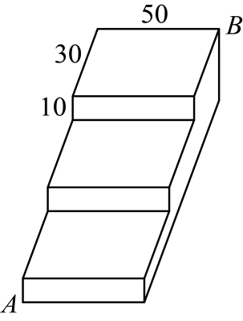

【题型7 求旗杆高度】
【例7】（22-23八年级下·北京东城·期末）如图$1$，同学们想测量旗杆的高度$h$（米），他们发现系在旗杆顶端的绳子垂到了地面，
并多出了一段，但这条绳子的长度未知．小明和小亮同学应用勾股定理分别提出解决这个问题的方案如下：
小明：①测量出绳子垂直落地后还剩余$1$米，如图$1$；
②把绳子拉直，绳子末端在地面上离旗杆底部$4$米，如图$2$．
小亮：先在旗杆底端的绳子上打了一个结，然后举起绳结拉到如图$3$点$D$处（$BD=BC$）．
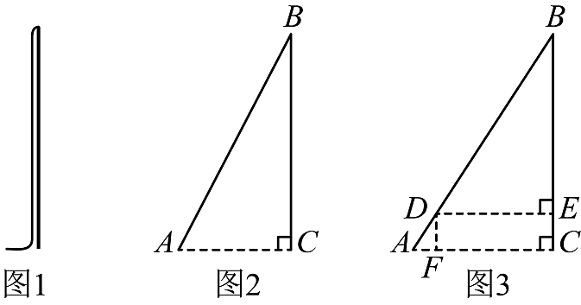
(1)请你按小明的方案求出旗杆的高度h（米）；
(2)已知小亮举起绳结离旗杆$4.5$米远，此时绳结离地面多高？
【变式7-1】（22-23八年级下·山东临沂·期中）学校需要测量旗杆的高度．同学们发现系在旗杆顶端的绳子垂到了地面还多出了一段，但这条绳子的长度未知．请你应用勾股定理提出一个解决这个问题的方案（画出图形，结合图形说明需要测量的数据，把这些数据用字母表示，并用这些字母表示旗杆的高度）．
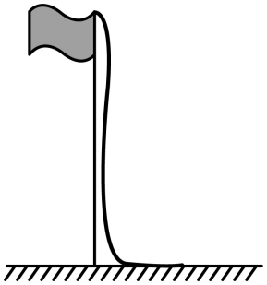
【变式7-2】（23-24七年级下·山东济南·期末）“儿童散学归来早，忙趁东风放纸鸢”，周末王明和李华去放风筝，为了测得风筝的垂直高度$AD$，他们利用学过的“勾股定理”知识，进行了如下操作：
①测得水平距离$BC$的长为12米；
②根据手中剩余线的长度计算出风筝线$AB$的长为15米；
③牵线放风筝的王明放风筝时手离地面的距离$BE$为1.6米．
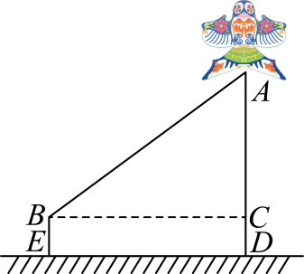
(1)求风筝的垂直高度$AD$；
(2)如果王明想让风筝沿$DA$方向再上升7米，$BC$长度不变，则他应该把线再放出 米．
【变式7-3】（2025·湖北孝感·二模）为测量学校旗杆$AB$的高度，某中学数学兴趣小组的同学经过讨论，设计了以下两种方案：
 | 方案一 | 方案二
测量工具 | 含$45°$角的教学用直角三角板、足够长的皮尺． | 升旗用的绳子、足够长的皮尺．
测量方案示意图 | 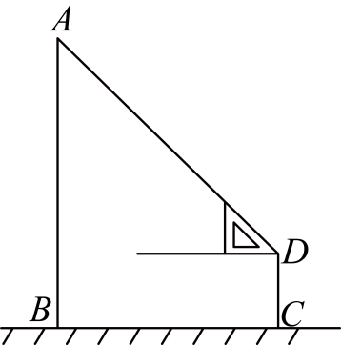 | 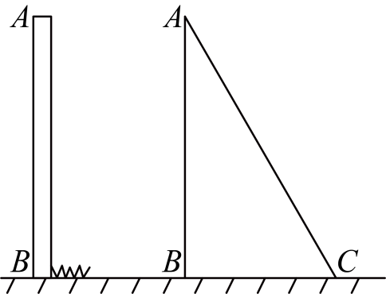
实施方案及测量数据 | 一同学站在C点，双手水平托好直角三角板，恰好看到旗杆顶A点，测得旗杆底部B处与C点的距离$BC=10.8\text{m}$，人的眼睛与地面的距离$CD=1.2\text{m}$． | 升旗用的绳子从旗杆顶端垂落地面后还多出1m，将绳子斜拉直后，使得绳子底端C刚好接触地面，此时测得$BC=5\text{m}$．
备注 | ①图上所有点均在同一平面内；  ②旗杆半径忽略不计． | ①实施过程中，旗杆顶端绳子保持不动．
请从以上两种方案中任选一种，计算旗杆$AB$的高度．

【题型8 求小鸟飞行距离】
【例8】（24-25八年级上·江苏宿迁·期末）如图所示，有两根直杆隔河相对，一杆高30m，另一杆高$20m$，两杆相距$50m$．现两杆上各有一只鱼鹰，他们同时看到两杆之间的河面上E处浮起一条小鱼，于是以同样的速度同时飞下来夺鱼，结果两只鱼鹰同时叼住小鱼．则两杆底部距小鱼E处的距离各是多少？
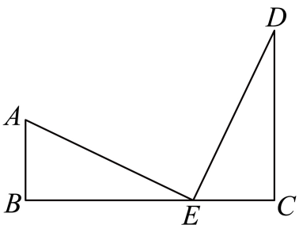
【变式8-1】（23-24八年级下·广西贺州·期中）姑婆山国家森林公园古窑冲猴趣园，调皮可爱的猴子随处可见．如图：有两只猴子爬到—棵树$CD$上的点B处，且$BC=2\text{m}$，突然发现远方A处有好吃的东西，其中一只猴子沿树爬下走到离树$6\text{m}$处的池塘A处，另一只猴子先爬到树顶D处后再沿缆绳线段$DA$滑到A处，已知两只猴子所经过的路程相等，设$BD$为$x\text{m}$．
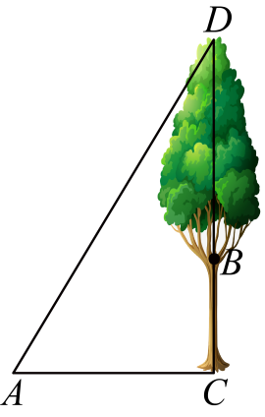
(1)请用含有x的整式表示线段$AD$的长为 m；
(2)求这棵树高有多少米？
【变式8-2】（23-24八年级下·新疆喀什·期中）如图，一只小鸟旋停在空中$A$点，$A$点到地面的高度$AB=8$米，$A$点到地面$C$点（$B$，$C$两点处于同一水平面）的距离$AC=10$米．
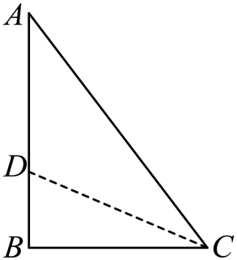
(1)求出$BC$的长度；
(2)若小鸟竖直下降到达$D$点（$D$点在线段$AB$上），此时小鸟到地面$C$点的距离与下降的距离相同，求小鸟下降的距离．
【变式8-3】（23-24八年级下·重庆铜梁·期中）如图，有一只喜鹊在一棵$2\text{m}$高的小树$AB$上觅食，它的巢筑在与该树水平距离（$BD$）为$8\text{m}$的一棵$9\text{m}$高的大树$DM$上，喜鹊的巢位于树顶下方$1\text{m}$的C处，当它听到巢中幼鸟的叫声，立即飞过去，如果它飞行的速度为$2\text{m}/\text{s}$，那么它要飞回巢中所需的时间至少是（ ）
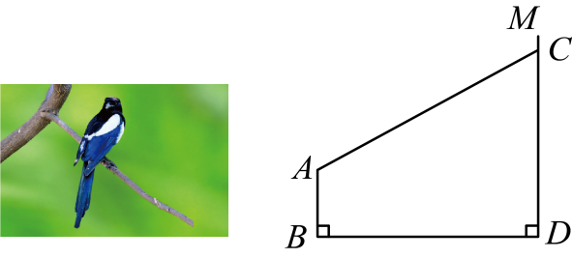
A．$5\text{s}$ B．$4\text{s}$ C．$3\text{s}$ D．$2\text{s}$

【题型9 求大树折断前高度】
【例9】（24-25八年级上·甘肃兰州·期末）九章算术中记载了一个“折竹抵地”问题：今有竹高一丈，末折抵地，去本三尺，问折者高几何？题意是：一根竹子原高1丈（1丈$=10$尺），中部有一处折断，竹稍触地面处离竹根4尺，试问折断处离地面多高？则折断处离地面的高度为（ ）
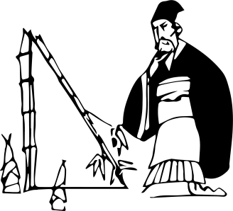
A．4.55尺 B．5.45尺 C．4.2尺 D．5.8尺
【变式9-1】（24-25八年级上·河南平顶山·期中）如图，一棵垂直于地面且高度为$12\text{m}$的大树被大风吹折，折断处$A$与地面的距离$AC=4.5\text{m}$，树尖$B$恰好碰到地面．在大树倒下的方向上的点$D$处停着一辆小轿车，$CD=6.5\text{m}$，树枝落地时是否会砸着小轿车并说明理由．
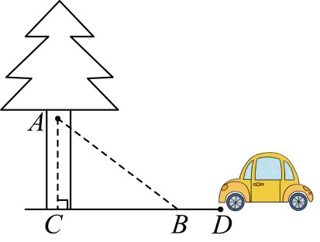
【变式9-2】（24-25八年级上·江苏盐城·阶段练习）如图，车高$2.4\text{m}\left(AC=2.4\text{m}\right)$，货车卸货时后面支架$AB$弯折落在地面$A_{1}$处，经过测量$A_{1}C=1.2\text{m}$，求弯折点B与地面的距离．
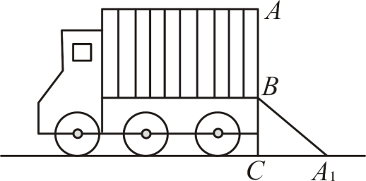
【变式9-3】我国古代数学名著《算法统宗》有一道“荡秋千”的问题：“平地秋千未起，踏板一尺离地．送行二步与人齐，5尺人高曾记，仕女家人争蹴．良工高士素好奇，算出索长有几？”此问题可理解为：“如图，有一架秋千，当它静止时，踏板离地距离$PA$的长为1尺，将它向前水平推送10尺时，即$P^{′}C=10$尺，秋千踏板离地的距离$P^{′}B$和身高5尺的人一样高，秋千的绳索始终拉得很直，试问绳索有多长？”，设秋千的绳索长为x尺，根据题意可列方程为 ．
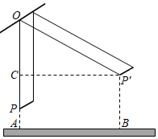

【题型10 求杯子中物体长度】
【例10】（24-25八年级上·山西运城·期末）如图是两个型号的圆柱型笔筒，粗细相同，高度分别是$8cm$和$12cm$，将一支铅笔按如图所示的方式先后放入两个笔筒，铅笔露在笔筒外面的部分分别为$4cm$和$2cm$，则铅笔的长为（ ）
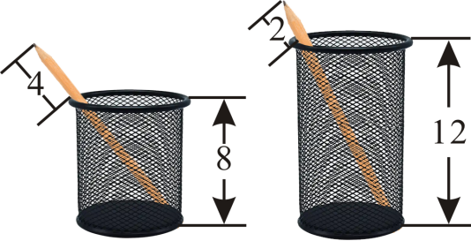
A．$19cm$ B．$21cm$ C．$23cm$ D．$25cm$
【变式10-1】如图，八年级一班的同学准备测量校园人工湖的深度，他们把一根竹竿$AB$竖直插到水底，此时竹竿$AB$离岸边点C处的距离$CD=0.8$米．竹竿高出水面的部分$AD$长0.2米，如果把竹竿的顶端A拉向岸边点C处，竿顶和岸边的水面刚好相齐，则人工湖的深度$BD$为（ ）
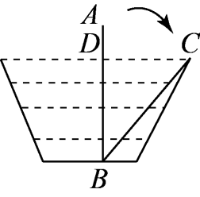
A．1.5米 B．1.7米 C．1.8米 D．0.6米
【变式10-2】《九章算术》中有一道“引葭赴岸”问题：“今有池一丈，葭生其中央，出水一尺，引葭赴岸，适与岸齐．问水深，葭长各几何？”题意是：有一个池塘，其底面是边长为10尺的正方形，一棵芦苇AB生长在它的中央，高出水面部分BC为1尺．如果把该芦苇沿与水池边垂直的方向拉向岸边，那么芦苇的顶部B恰好碰到岸边的B'（如图）．则芦苇长 尺．
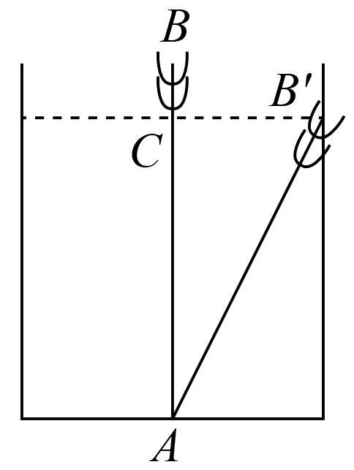
【变式10-3】如图，湖面上有一朵盛开的红莲，它高出水面30cm．大风吹过，红莲被吹至一边，花朵下部刚好齐及水面，已知红莲移动的水平距离为60cm，则水深是 cm．
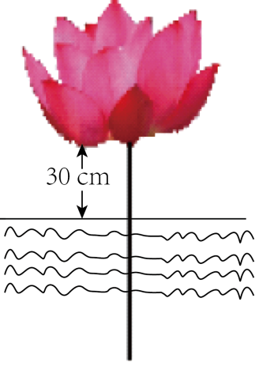

【题型11 求梯子滑落高度】
【例11】（23-24八年级上·北京延庆·期末）如图，小巷左右两侧是竖直的墙，已知小巷的宽度$CE$是2.2米．一架梯子$AB$斜靠在左墙时，梯子顶端$A$与地面点$C$距离是2.4米．如果保持梯子底端$B$位置不动，将梯子斜靠在右墙时，梯子顶端$D$与地面点$E$距离是2米．求此时梯子底端$B$到右墙角点$E$的距离是多少米．
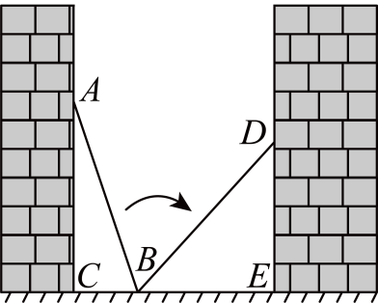
【变式11-1】如图，一个梯子AB长2.5米，顶端A靠在墙AC上，这时梯子下端B离墙角C的距离为1.5米，梯子滑动后停在DE的位置上了，测得BD长为0.9米，则梯子顶端A下滑（ ）．

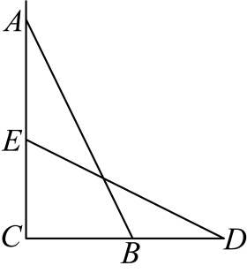
A．0.9米 B．1.3米 C．1.5米 D．2米
【变式11-2】（24-25八年级上·全国·期末）如图，在一宽度$EC$为2米的电梯井里，一架2.5米长的梯子$AB$斜靠在竖直的墙$AC$上，顶端A被固定在墙上，这时B到墙底端C的距离为0.7米．程师傅为了方便修理，将梯子的底端举到对面D的位置，问此时梯子底端离地高度$DE$长为（ ）
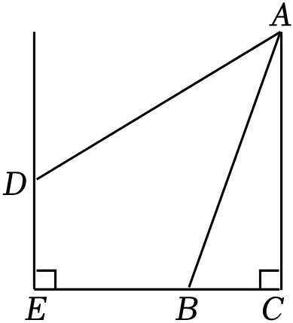
A．0.7米 B．0.9米 C．1.2米 D．1.5米
【变式11-3】（24-25八年级上·广东深圳·阶段练习）某数学兴趣小组开展了笔记本电脑的张角大小的实践探究活动．如图，当张角为$∠BAF$时，顶部边缘$B$处离桌面的高度$BC$为$7\text{cm}$，此时底部边缘$A$处与$C$处间的距离$AC$为$24\text{cm}$，小组成员调整张角的大小继续探究，最后发现当张角为$∠DAF$时（$D$是$B$的对应点），顶部边缘$D$处到桌面的距离$DE$为$20\text{cm}$，则底部C处与E处之间的距离$CE$为（ ）
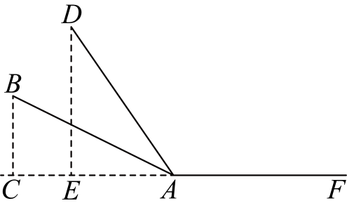
A．$9\text{cm}$ B．$18\text{cm}$ C．$21\text{cm}$ D．$24\text{cm}$

【题型12 求最短路径】
【例12】（24-25八年级上·广东深圳·期中）如图，这是一个供滑板爱好者使用的U型池的示意图，该U型池可以看成是长方体去掉一个“半圆柱”而成，中间可供滑行部分的截面是直径为$\frac{40}{π}m$的半圆，其边缘$AB=CD=20m$，点E在$CD$上，$CE=5m$，一滑板爱好者从A点滑到E点，则他滑行的最短距离约为（ ）$m$．（边缘部分的厚度忽略不计）
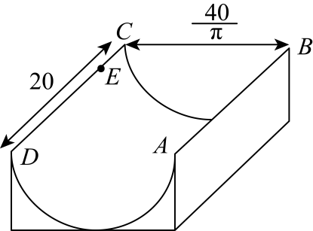
A．25 B．$5\sqrt{73}$ C．35 D．$20\sqrt{2}$
【变式12-1】（24-25八年级上·甘肃兰州·期末）如图：长方体的长、宽、高分别是12，8，30，在$AB$中点C处有一滴蜜糖，一只小虫从E处爬到C处去吃，有无数种走法，则最短路程是（ ）
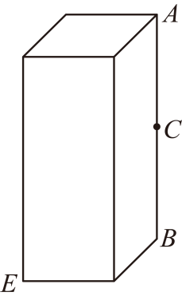
A．15 B．25 C．35 D．45
【变式12-2】（24-25八年级上·山东青岛·期末）如图，长方体的底面边长分别为$2\text{cm}$和$4\text{cm}$，高为$5\text{cm}$．若一只蚂蚁从点P开始经过4个侧面爬行一圈到达点Q，则蚂蚁爬行的最短路径长为
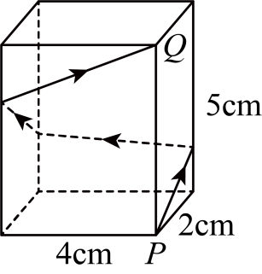
【变式12-3】（24-25八年级下·四川自贡·期中）如图，圆柱的高为$12\text{cm}$，底面圆的周长为$18\text{cm}$，在圆柱下底面的点A有一只蚂蚁，它想吃到上底面上与点A相对的点B处的食物，沿圆柱侧面爬行的最短路程是多少？


